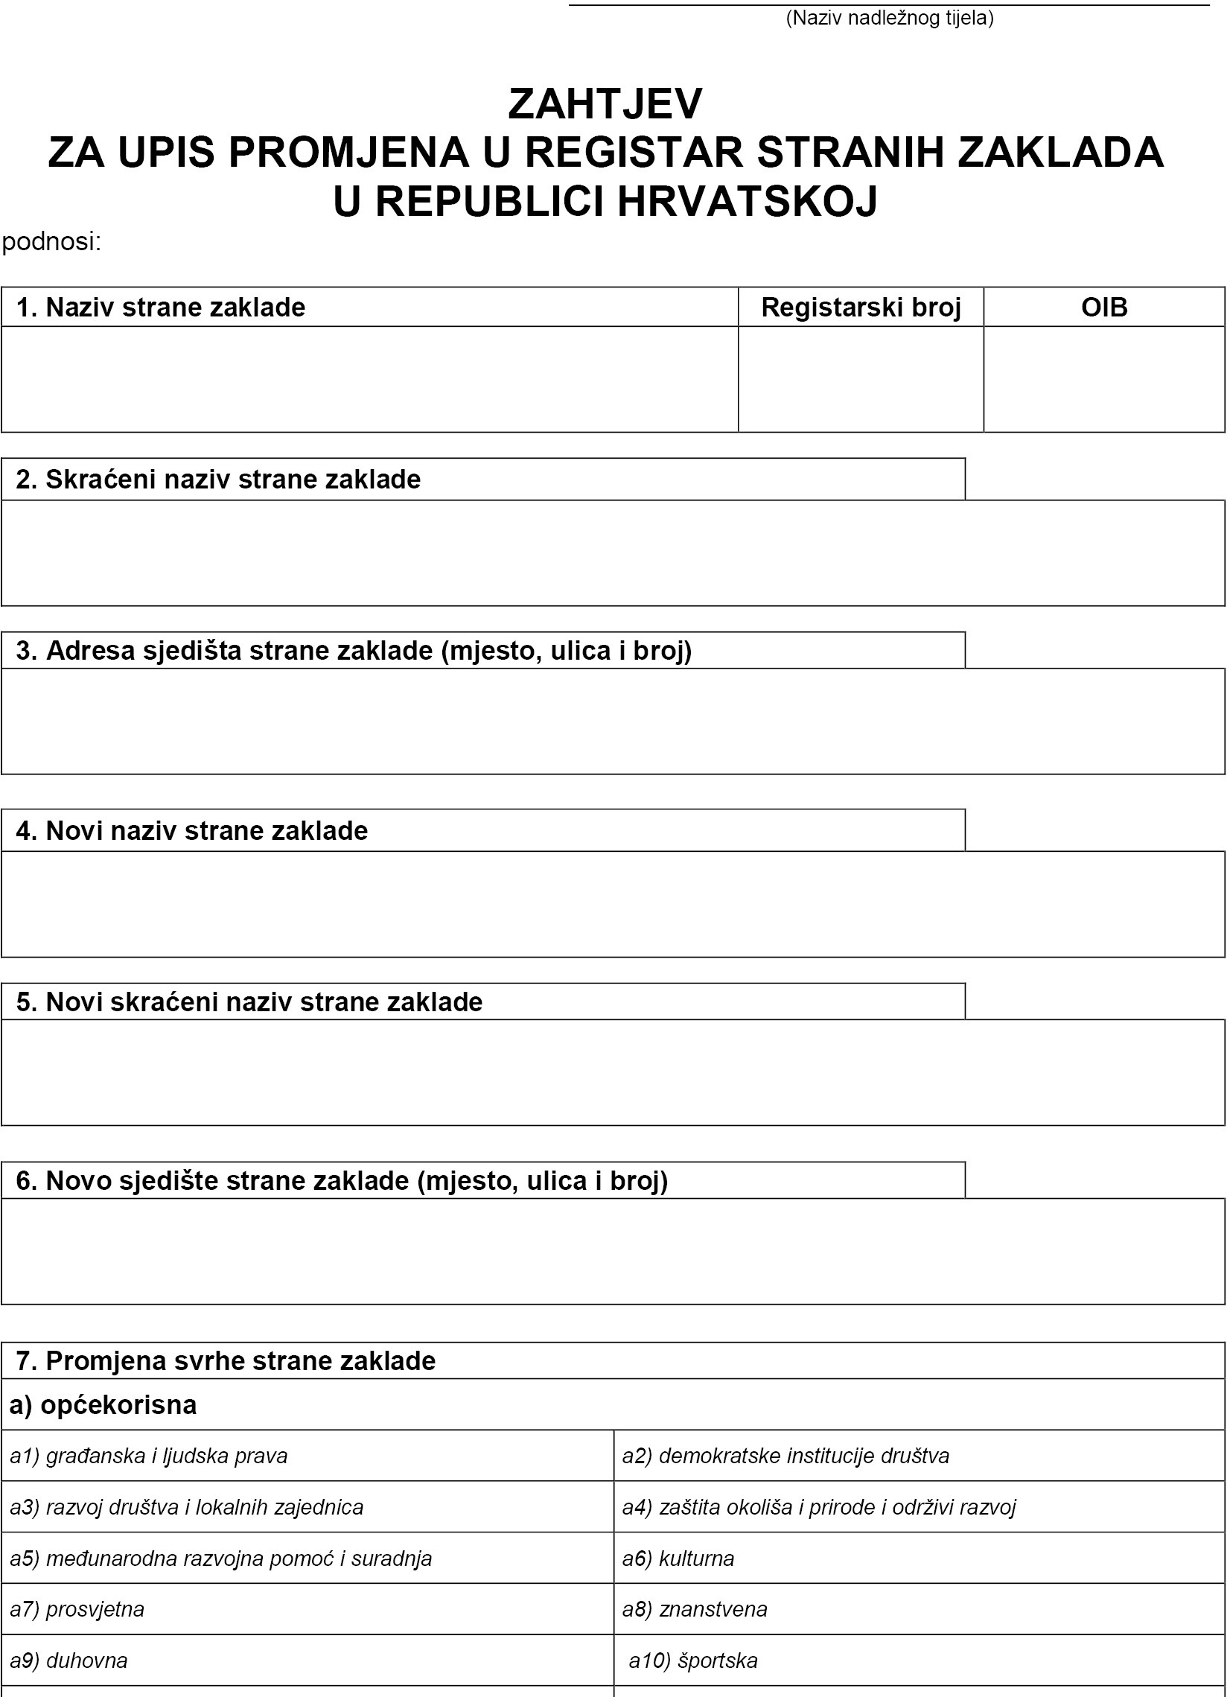
Obrazac broj 5
ZAHTJEV ZA UPIS PROMJENA U REGISTAR STRANIH ZAKLADA U REPUBLICI HRVATSKOJ

